**КИЇВСЬКИЙ НАЦІОНАЛЬНИЙ УНІВЕРСИТЕТ**

**імені ТАРАСА ШЕВЧЕНКА**



**ФАКУЛЬТЕТ ІНФОРМАЦІЙНИХ ТЕХНОЛОГІЙ**

**Кафедра прикладних інформаційних систем**

**Звіт до лабораторної роботи №1**

**з курсу**

**«Системний аналіз та теорія прийняття рішень»**

*Студентa 3 курсу*

*групи ПП-32*

*спеціальності 122 «Комп'ютерні науки»*

*ОП «Прикладне програмування»*

*Кондратова Івана Андрійовича*

*Викладач:*

Плескач В.Л.

**Київ – 2023**

**Тема:** Прийняття рішення в умовах повної визначеності.

**Мета:** Дослідити методи прийняття рішення в умовах повної визначеності.

**Завдання 1**

ОПР вибирає адвоката для представлення його інтересів у суді. Як альтернатив у нього є адвокати А1, А2, А3 і А4. В якості критеріїв виступають: Вартість (К1), Авторитет (К2), Репутація (К3), Спеціалізація (К4). Оцінки показників привабливості кожного адвоката (альтернативи) за кожним критерієм, а також ваги критеріїв за десятибальною системою представлені матрицею:

|  |  |  |  |  |
| --- | --- | --- | --- | --- |
| **Критерій Альтернатива** | **К1** | **К2** | **К3** | **К4** |
| **А1** | **3** | **7** | **2** | **9** |
| **А2** | **8** | **3** | **6** | **7** |
| **А3** | **4** | **8** | **3** | **5** |
| **А4** | **9** | **6** | **5** | **4** |
| **Вес** | **8** | **9** | **6** | **7** |

**Завдання 2**

Директор приватного підприємства має намір прийняти на посаду юриста одного фахівця. Є п'ять кандидатів на цю посаду: А1, А2, А3, А4, А5. В якості критеріїв виступають: Освіта (100 бальна система, максимізується, К1), Запитувана зарплата (тис. грн. на місяць, К2); Стаж роботи на юридичній посаді (років, К3); Частка виграних справ у суді; Характеристики з місць робіт, авторитет (10 бальна система, максимізується). Оцінки альтернатив за всіма критерієм, а також ваги критеріїв наведені в таблиці.

|  |  |  |  |  |  |
| --- | --- | --- | --- | --- | --- |
| **Критерий Альтернатива** | **К1** | **К2** | **К3** | **К4** | **К5** |
| **А1** | **85** | **30** | **22** | **0,65** | **6** |
| **А2** | **60** | **20** | **10** | **0,6** | **7** |
| **А3** | **30** | **12** | **5** | **0,45** | **5** |
| **А4** | **75** | **24** | **13** | **0,7** | **8** |
| **А5** | **40** | **15** | **7** | **0,55** | **7** |
| **Вес** | **7** | **5** | **6** | **8** | **6** |

**Розв’язок excel**

**Задача 1**

Друга таблиця-перемноження критеріїв на вагу, потім їх сума, найбільша функція корисності і буде відповіддю

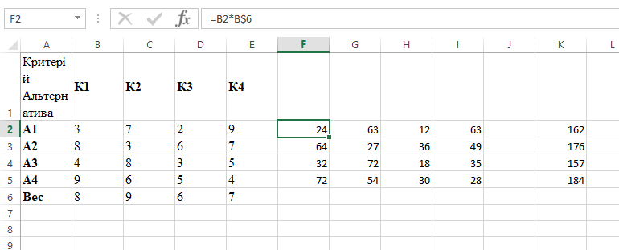

**Задача 2**

Спочатку-нормалізація даних за допомогою формул мінімізації та максимізації, потім сумуємо відповідні добутки і обираємо найбільшу функцію корисності

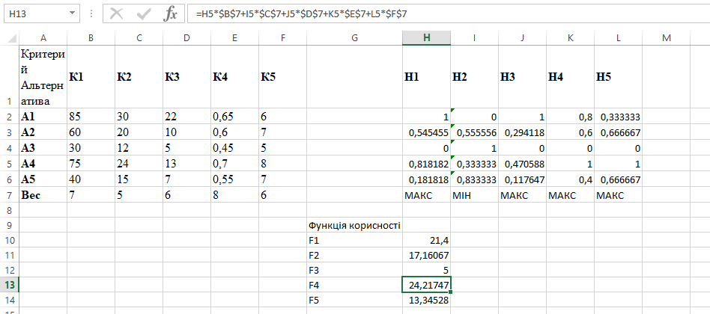

**Розв’язок Python**

import numpy as np

# Task 1

matrix = np.loadtxt(open("task1.csv", "rb"), delimiter=",", skiprows=0)

print(matrix)

sumArr = []

for i in range(len(matrix[0])):

    sum = 0

    for j in range(len(matrix) - 1):

        sum += matrix[i][j] * matrix[len(matrix) - 1][j]

    sumArr.append(sum)

    sum = 0

print("Sum: " + str(sumArr))

print("Answer: " + str(max(sumArr)))

print("=================================================")

# Task 2

matrix = np.loadtxt(open("task2.csv", "rb"), delimiter=",", skiprows=0)

print(matrix)

for i in range(len(matrix[0])):

    temp = []

    weight = matrix[len(matrix)-1][i]

    for j in range(len(matrix) - 1):

        temp.append(matrix[j][i])

    for j in range(len(matrix) - 1):

        if weight > 0:

            matrix[j][i] = (

                (matrix[j][i] - min(temp)) / (max(temp) - min(temp)))

        else:

            matrix[j][i] = (max(temp) - matrix[j][i]

                            ) / (max(temp) - min(temp))

print(matrix)

resultList = []

for i in range(len(matrix[0])):

    result = 0

    for j in range(len(matrix) - 1):

        result += matrix[i][j] * abs(matrix[len(matrix)-1][j])

    resultList.append(result)

print(resultList)

**Висновок:** виконуючи цю лабораторну роботу, я дослідив методи прийняття рішення в умовах повної визначеності.